41e jaargang nummer 3 december 2021

VAN DE VOORZITTER

Tja, wat moet je als voorzitter hier nu schrijven. We zouden natuurlijk gewoon het voorwoord van het laatste nummer van het vorige jaar opnieuw kunnen plaatsen... Veel anders is het immers niet geworden. Nou ja, we hebben dit, nu bijna afgelopen jaar inderdaad zowaar één oriënteringsrit kunnen rijden, op 12 september jl. En er kwamen wel acht rijders op af. Op dat moment dachten we ook nog dat er daarna wel weer meer ritten gereden zouden kunnen worden.
Helaas toch niet, want er kwam weer een nieuwe corona-golf en ook nu zijn er weer nieuwe beperkende maatregelen; dus zitten we weer thuis. Al met al wordt het zo wel een wat somber voorwoord, maar het is niet anders.
Ik val hier dus toch in herhaling: maak er de komende tijd maar het beste van: vier Kerstfeest met uw familie. Nee, we rijden geen puzzelrit, maar ga sjoelen, speel Mens erger je niet, Monopoly of een ander spel om toch maar competitief bezig te zijn. U heeft vast ook nog wel ergens een goed boek, kijk een spannende film of ga schaatsen, als dat tenminste wel kan!? Kortom, verdrijf de verveling, wees voorzichtig en hou als het kan corona buiten de deur!
Blijft nog over iedereen hierbij toch een gezellig Kerstfeest toe te wensen en een voorspoedig 2022. En bedenk: u bent lid van een motor- en autoclub, dus eens moet het toch mogelijk zijn om weer gewoon ritten te rijden!
De voorzitter: H. Kerlien

BESTUUR MAC SCHEEMDA

Voorzitter: H. Kerlien Muntendam Tel: 0598-620901
Secretaris: R. Plat, Reigerstraat 6, 9679 JA Scheemda
Tel: 0597-591940
Penningmeester: J. Broersma Nachtegaalstraat 90 9422 KP Smilde
Email: coby.broersma@gmail.com

Leden: H. Broersma, Odoorn Tel: 06-12643928
H. Wiersma, Winschoten Tel: 0597-413395

Girorekening: NL94 INGB 0001413073 t.n.v. MAC Scheemda,

Voor ritten van andere verenigingen zie de NRF website voor
De data’s en startplaatsen.

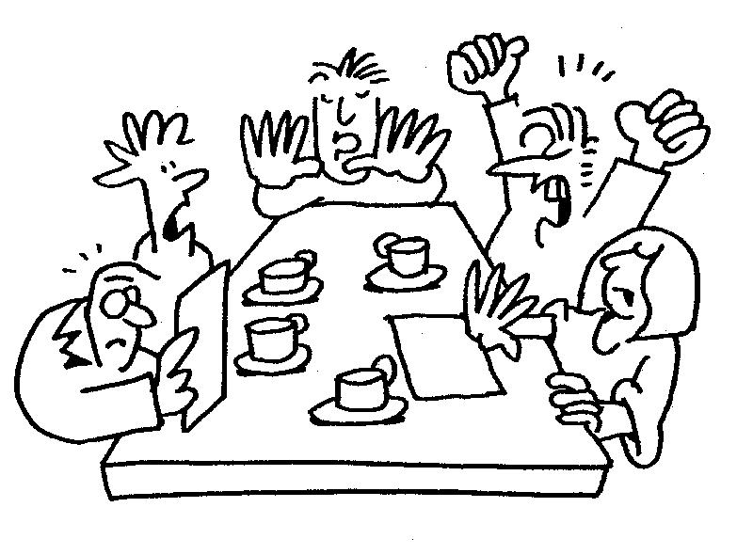

Uitslag rit van 12 september j.l.

Dit was weer de eerste rit die we organiseren vanwege het corona virus
Dus het was afwachten hoeveel rijders er op af kwamen ondanks alles kwamen er dan ook 8 equipes aan de start en ze konden na afloop de kaart dan inleveren en eventueel een drankje op het terras nemen want er was geen prijsuitreiking in de zaal die werd dan later via email toegestuurd, na bijna twee jaar vonden de aanwezige rijders dit weer een leuke en niet te moeilijke rit.
Hieronder dan ook de uitslag:

A-klasse:
1. H. Cortumme - Toldijk - 108 str.pnt.
2. E. Paulusma - Drachten - 181 str.pnt.

B-klasse:
1. P.F. Kamp - Roden - 285 str.pnt.

C-klasse:
1. H. Kerlien - Muntendam - 120 str.pnt.
2. H. Broersmam - Odoorn - 120 str.pnt.
3. A. Dijkstra - Mensingeweer - 211 str.pnt.

D-klasse:
1. A. Klijnsma - Balk - 150 str.pnt.
2. S.K. Heijes, Nw. Pekela - 191 str.pnt.

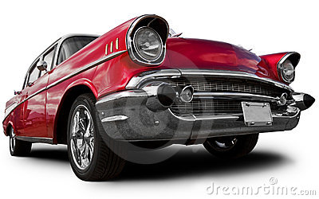

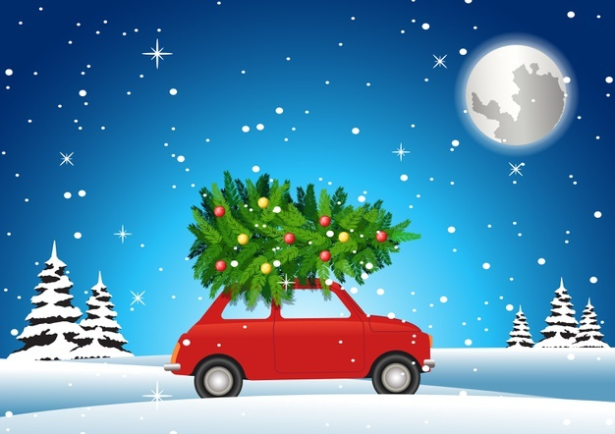

MAC Scheemda wenst iedereen PRETTIGE FEESTDAGEN

En een GEZOND en SPORTIEF 2022

